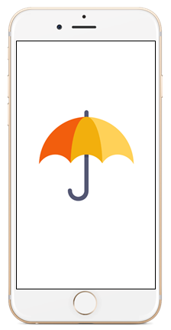Twój Parasol – aplikacja mobilna

Twój Parasol to aplikacja mobilna, dzięki której osoby narażone na sytuacje związane z przemocą w rodzinie mogą uzyskać wsparcie i informacje. Poza materiałami edukacyjnymi aplikacja umożliwia dostęp do bazy organizacji oferujących wsparcie.
Aplikacja umożliwia również przesyłanie informacji o zdarzeniach przemocowych do ewentualnego wykorzystania później oraz możliwość kontaktu
z wcześniej skonfigurowanym adresem email lub możliwość szybkiego wybrania telefonu alarmowego.
W celu zapewnienia dyskrecji użytkowania aplikacji – oficjalną częścią aplikacji jest zestawienie danych pogodowych odpowiednich do lokalizacji.
LINK DO APLIKACJI: https://twojparasol.com/

